Сауат ашу пәнінен қысқа мерзеімді сабақ жоспары
Күні:  Сынып: 1 "А" |  | Мектеп:Ыбырай Алтынсарин атындағы ЖОББ  Мұғалімі:Ахметкалиева С.Т.  Қатысқандар саны:  Қатыспағандар саны:
Сабақтың тақырыбы |  | Достық деген не? (достық туралы әңгіме жазу)
Осы сабақта қол жеткізілетін оқу мақсаттары (оқу бағдарламасына сілтеме) |  | 1.3.5.1 тақырыпқа байланысты керекті сөздер, сызбалар, суреттер, белгілерін қолдана отырып, жай сөйлемдер/мәтін құрастыру және жазу  1.2.3.1 Мұғалімнің көмегімен оқыған мәтіннің тақырыбын, басын, ортасын және соңын анықтау  1.3.7.1 Сөз, сөйлемін, мәтінді мұғалім көмегімен (үлгі, талдау, т.б. ) тексереді және қателерді түзетеді
Сабақтың мақсаттары |  | Барлығы: Жаңа білімді меңгереді.  Көбі: Тақырыпты түсініп, тыңдап, жетекші сұрақтар арқылы талқылайды.  Кейбірі: Алған білімді өмірде қолдана алады.
Жетістік критерийлері |  | Айтылған сөздер мен сөйлемдердің көпшілігін дұрыс қайталай алады.  Нақты сөйлеу арқылы, мәселені түсінгенін көрсете алады.
Құндылықтарды дарыту |  | Оқушыларды бір-біріне деген құрмет көрсетуіне тәрбиелеу.
Пәнаралық байланыс |  | Өнер, ана тілі сабағы
АКТ қолдану дағдылары |  | Аудиожазба , таныстырылым.
Тілдік құзыреттілік |  | Мен не үйрендім?
Сабақ барысы
Сабақтың жоспарланған кезеңдері | Сабақтағы жоспарланған іс-әрекет |  | Ресурстар
Сабақтың басы  Ынтымақтастық атмосферасын қалыптастыру  2 минут | (Ұ)Таңғы шеңбер  Орнымыздан тұрамыз  Үлкен шеңбер құрамыз  Сауат ашу ұнайды  Тыңда,қара ,жаса,  Кейін сенен сұрайды.  – Балалар, бір-біріміздің қолымыздан ұстап, алақан арқылы жүректің жылуын сезініп үйренген қандай тамаша, қандай қуаныш! |  | Шаттық шебері
Сабақтың ортасы  1 минут  5 минут  10 минут | 1.Тірек сөздерді жаңғырықтау.  Дос,достық,тату бол,татулық,сыйла,ренжітпе,кешірім сұра,кешіре біл.  Шеңберде тұрып,сөйлемдерді толықтырып айту:  -Менің досым бар ?  -Оның аты-------------------.  -Ол----------------сыныпта оқиды.  Біз татумыз.  2.(ТЖ)Сюжетті сурет бойынша сөйлемдер құрастыру.  -Балалар,сендердің алдарыңда бірнеше сөздер бар.  а)Сендер топта осы сөздерден сөйлемдер құрастырыңдар,сөйлемдеріңе сәйкес суретті таңдап,сол суреттің жанына өз сөйлемдеріңді жапсырасыңдар.  1.Достар құстарға ұя,араларға үйшік жасады.  2.Достар далада аққала жасады.  3.Біз досымыз екеуміз үй құрастырмыз.  4.Досым маған оқуға көмектесті.  5.Достар бірге жақсы ән айтты.  6.Достар ауланың қарын тазалады.  Оқушылар топпен шығып өз сөйлемдерін оқиды.  -Тағы қандай сөйлем құрастыруға болады ?  (Оқушылар өздерінің сөйлемдерін айтады)  ә)Суретті анықтаған соң ,өз сөйлемдеріңнің сызбасын жасаңдар.  Артық қалған сөздерден сөйлем құрап көрейік.  Достармен бірге көңілді. |  | Бейнежазба  Диалог сөздері тақтада болады.
Сергіту сәті  1 минут | Ән: "Достық туралы ән"Бейнекөрініс.  Бірге орындау. |  | Сергіту сәтіне арналған жинақ
Қызықты тапсырма  8 минут  Аяқталуы  6 минут | Оқушыларға суреттер таратылады.Өздеріне ұнаған суреттерді жапсырады.Іледі.  (Ұ)Шығармашылық жұмыстарын қорғау.  (Ө) Карточкалармен жұмыс.  Оқушыларға дайындалған суретері бар карточкалар таратылады.Оқушылар карточкадағы суреттің астына аяқталмаған сөйлемге сәйкес сөзді жазады. |  | карточкалар
Сабақтың соңы  2 минут | Рефлексия  Оқыту үшін бағалау және оқуды бағалауды "Кеме"әдісі арқылы бағалайды.  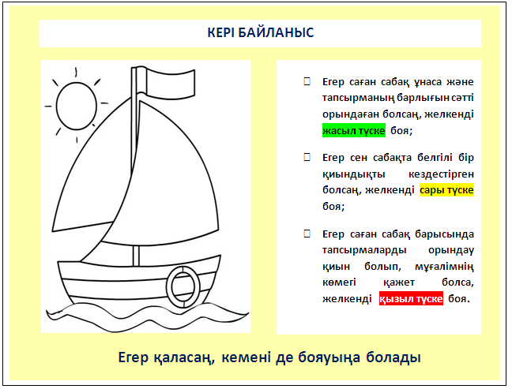 |  | Кеме суреттері
Дифференциация – оқушыларға көбірек қолдау көрсетуді қалай жоспарлайсыз? Қабілеті жоғары оқушыларға қандай тапсырмалар қоюды жоспарлап отырсыз? |  |  | Пәнаралық байланыс  Денсаулық және қауіпсіздік техникасының сақталуы  АКТ  Құндылықтармен байланыс (тәрбие)
Қолдау көрсету.  Қабілеті жоғары оқушылар айтылған сөздер мен сөйлемдердің көпшілігін дұрыс қайталай алады. | Оқушылар өздері жасаған бет-бейнелеріне қарап бір-біріне көңіл- күйлерін айтады. (қуанышты, көңілді, көңілсіз, ашулы) |  | Көркем еңбек сабағы  Оқушыларды бір-біріне деген құрмет көрсетуіне тәрбиелеу.

